ГОСУДАРСТВЕННОЕ БЮДЖЕТНОЕ ОБРАЗОВАТЕЛЬНОЕ УЧРЕЖДЕНИЕ ДОПОЛНИТЕЛЬНОГО ПРОФЕССИОНАЛЬНОГО ОБРАЗОВАНИЯ
РЕСПУБЛИКИ КРЫМ
КРЫМСКИЙ РЕСПУБЛИКАНСКИЙ ИНСТИТУТ ПОСТДИПЛОМНОГО ПЕДАГОГИЧЕСКОГО ОБРАЗОВАНИЯ

МЕТОДИЧЕСКИЕ РЕКОМЕНДАЦИИ

о преподавании русского языка и литературы
в дистанционной форме

Составители:
Бурдина А.С., заведующий отделом русской филологии ГБОУ ДПО РК КРИППО;
Володина А.Н., методист отдела русской филологии ГБОУ ДПО РК КРИППО
Сагатовская А.В., учитель русского языка и литературы МБОУ «Гимназия № 1 им. И.В. Курчатова» города Симферополя муниципального образования городской округ Симферополь Республики Крым;
Фролова Л.Л., учитель русского языка и литературы МБОУ «Гимназия № 1 им. И.В. Курчатова» города Симферополя муниципального образования городской округ Симферополь Республики Крым;
Беличенко Ю.В., учитель русского языка и литературы МБОУ «Средняя общеобразовательная школа № 8» города Симферополя муниципального образования городской округ Симферополь Республики Крым;
Киселева В.Н., учитель русского языка и литературы МБОУ «Средняя общеобразовательная школа № 18» города Симферополя муниципального образования городской округ Симферополь Республики Крым;

г. Симферополь, 2020

Оглавление

- Пояснительная записка
- Общие положения
- Формы организации дистанционного обучения с помощью Интернет- ресурсов
- Характеристика цифровых образовательных платформ (ЦОП)
- I раздел Российская электронная школа (РЭШ),
- II раздел «ЯКласс»,
- III раздел «Учи.ру»,
- IV раздел «Фоксфорд»,
- V раздел Библиотека видеоуроков «InternetUrok.ru»,
- VI раздел «Яндекс.Учебник».
- Социальные сети
- Рекомендации по подготовке к ГИА в условиях дистанционного обучения
- Организация педагогом дистанционного обучения
- Список рекомендуемой литературы

- ПОЯСНИТЕЛЬНАЯ ЗАПИСКА
В условиях вынужденного дистанционного обучения возрастают требования к профессиональной подготовке учителя русского языка и литературы, к его педагогическому мастерству, к умению организовать целенаправленную работу по реализации образовательных программ по предмету, создать мотивирующие условия для овладения учебным материалом, сохранить высокий уровень качества образования.
Методические рекомендации предназначены для учителей русского языка и литературы. Предлагаемые материалы знакомят со спецификой дистанционного обучения по предметам «Русский язык», «Литература».
Цель методических рекомендаций – способствовать развитию дистанционного образования в образовательных организациях Республики Крым для оптимизации учебного процесса.
Задачи:
- обеспечить информационно-методическое сопровождение преподавания русского языка и литературы в условиях внедрения ДОТ в образовательных организациях;
- содействовать реализации федеральных государственных образовательных
стандартов в образовательных организациях.

- ОБЩИЕ ПОЛОЖЕНИЯ
Дистанционные образовательные технологии – это образовательные технологии, реализуемые с применением информационно-телекоммуникационных сетей при опосредованном (на расстоянии) взаимодействии обучающихся и педагогических работников
В настоящее время различают следующие основные виды технологических платформ дистанционного обучения - кейс-технологии и сетевые технологии.
Кейс-технология основывается на использовании наборов (кейсов) текстовых, аудио-, видео- и мультимедийных учебно-методических материалов и их рассылке для самостоятельного изучения учащимся при организации регулярных консультаций у преподавателей-тьюторов.
Сетевые технологии. Сетевые технологии, использующие телекоммуникационные сети для обеспечения учащихся учебно-методическим материалом и взаимодействия с различной степенью интерактивности между преподавателем и учащимся.
Асинхронные сетевые технологии (офлайн-обучение) – средства коммуникаций, позволяющие передавать и получать данные в удобное время для каждого участника процесса, независимо друг от друга. К данному типу коммуникаций можно отнести к примеру:
- Форумы. Удобство их использования заключается в публичном обмене опытом, знаний и любой другой информации. Достаточно создать новую тему или присоединиться к существующим, затем оставить свои сообщения или комментарии. Информация будет доступна всем участникам процесса, что позволит в любой момент ответить или прочитать сообщение, или комментарий. Все проведенные дискуссии можно прочитать и добавить свой ответ к ним в любое время.
- Электронная почта. Этот вид связи подходит только для персонального «адресного» общения, делая затруднительными публичные обсуждения.
- Wiki-сайт. Относительно новый и популярный способ обмена информацией. Это - веб-сайт, содержимое которого наполняется любым участником обучения, с возможностью многократного редактирования и внесения новых данных. Групповое участие в создании материала делает процесс интересным, вовлекая обучающихся в формирование базиса знаний.
Синхронные сетевые технологии (онлайн-обучение) - это средства коммуникации, позволяющие обмениваться информацией в реальном времени. Данный тип обратной связи между участниками учебного процесса предоставляет возможность непосредственного общения в реальном времени.
- Видео-конференции. Общение проходит в непосредственном контакте с
педагогом и обучающимися.
- Текстовые конференции (чаты). Наиболее распространенными вариантами
общения являются персональные чаты между двумя участниками процесса обучения. Однако, при необходимости, чат может быть публичным с тремя и более участниками процесса дистанционного обучения.
Следует указать, что в последнее десятилетие созданы российские цифровые образовательные платформы. Это сложные цифровые образовательные продукты, имеющие широкие функциональные возможности, образовательный контент и методические материалы, покрывающие бóльшую часть основной образовательной программы общего образования. Они предоставляют большие возможности как для использования в деятельности школ, так и для организации индивидуального образовательного процесса в рамках дистанционного обучения.

- ФОРМЫ ОРГАНИЗАЦИИ ДИСТАНЦИОННОГО ОБУЧЕНИЯ С ПОМОЩЬЮ ИНТЕРНЕТ-РЕСУРСОВ

- Организация обучения с использованием электронного дневника.
Учитель направляет учащимся через электронный журнал задания, определяя форму и сроки их выполнения. Прикрепляются также при необходимости видеолекции, видеоуроки, презентации. Учащиеся встречно направляют учителю выполненные в электронном виде ответы или фотоотчеты работ. Оценка производится оперативно.
При такой форме взаимодействия особую роль приобретают бумажные носители учебной информации, т.е. учебники.
- Просмотр видеоуроков телерадиопроекта «Домашнее задание» на канале «Первый Крымский».

- Использование платформ издательств.
ИЗДАТЕЛЬСТВА
Название сайта | Предмет | Класс | Адрес электронного ресурса | Режим доступа | Аннотация ресурса
Группа компаний "Просвещение" | Все предметы | Все классы | Ресурс  Электронные формы учебников  Методические материалы 1  Методические материалы 2  Вебинары | необходима регистрация | Медиатека издательства «Просвещение». Все актуальные учебники ФПУ, методические разработки для педагогов, функциональная грамотность, внеурочная деятельность и профильная школа
Корпорация "Российский учебник" (Дрофа и Вентана-Граф) | Все предметы | Все классы | Ресурс  Электронные формы учебников  Методические материалы  Вебинары | необходима регистрация | Корпорация «Российский учебник» открывает бесплатный доступ к электронным формам учебников издательств «ДРОФА» и «Вентана-Граф» на образовательной онлайн-платформе LECTA, а также к сервисам, материалам и мероприятиям для учителей и учеников.
Издательство "Бином. Лаборатория знаний" | Информатика | 2-4 классы | Ресурс | свободный | Электронное сопровождение УМК « Информатика» 2-4 класс
Издательство "Академкнига/Учебник" | Русский язык, литературное чтение, математика, окружающий мир, английский язык, изобразительное искусство, музыка. | Начальные классы | Ресурс | необходима регистрация | Предлагает в бесплатное пользование до конца учебного года электронные интерактивные пособия для начальной школы по предметам: русский язык, литературное чтение, математика, окружающий мир, английский язык, изобразительное искусство, музыка.
Издательство "Русское слово" | Все предметы | Все классы | Ресурс | необходима регистрация | Издательство «Русское слово» открыло бесплатный доступ для педагогов и учащихся к электронным учебникам и пособиям

- Организация Скайп-уроков
Системный администратор регистрирует учащихся в системе. Связь организуется таким образом, что учащиеся видят преподавателя, учитель же слышит учащихся, зарегистрированных на урок. Такая связь помогает избежать перегруженности и обрушения канала. Оценка производится оперативно.
- Организация видеоуроков с использованием открытых бесплатных ресурсов, например видеохостинга Youtube.
На канале Youtube в режиме прямых трансляций организуется видеовстреча с учащимися. Учитель проводит урок, учащиеся имеют возможность задать в чате вопросы. Проведенная видеотрансляция может быть сохранена для последующего использования в общем доступе.
- Групповое консультирование через мессенджеры (WhatsApp, Viber и тд.)

- Использование Интернет-ресурсов
- Videouroki.net
- образовательный сайт Инфоурок
- Сайт Кабинет русского языка и литературы Русский язык 5-11 http://ruslit.ioso.ru/
- Сайт Грамота.ру Русский язык 1-11 http://www.gramota.ru/
- Сайт Коллекция диктанты-русский язык Русский язык 5-11 http://language.edu.ru/
- Сайт Русский филологический портал Русский язык 1-11 http://www.philology.ru/
- Сайт «Русский язык на 5» Русский язык 1-11 http://russkiy 5.ru/ -na-5.ru/
- Сайт библио-Гид http://www.bibliogid.ru
- Сайт Фундаментальная электронная библиотека «Русская литература и фольклор» http://www.feb-web.ru
- Сайт Коллекция «Русская и зарубежная литература для школы» Российского - - Сайт Виртуальный музей литературных героев http://www.likt590.ru/project/museum/
http://www.aleksandrpushkin.net.ru - Пушкин Александр Сергеевич.
http://chehov.niv.ru/ - Чехов Антон Павлович.
http://www.belinskiy.net.ru - Белинский Виссарион Григорьевич.
http://www.bulgakov.ru - Булгаковская энциклопедия.
http://www.chernishevskiy.net.ru - Чернышевский Николай Гаврилович.
http://www.dobrolyubov.net.ru - Добролюбов Николай Александрович.
http://www.fdostoevsky.ru/ - Достоевский Федор Михайлович.
http://www.fonvisin.net.ru - Фонвизин Денис Иванович.
http://www.gercen.net.ru - Герцен Александр Иванович.
http://www.goncharov.spb.ru - Иван Александрович Гончаров.
http://www.griboedow.net.ru - Грибоедов Александр Сергеевич.
http://www.karamzin.net.ru - Карамзин Николай Михайлович.
http://www.krylov.net.ru - Крылов Иван Андреевич.
http://www.kuprin.org.ru - Куприн Александр Иванович.
http://www.lermontov.name/ - Лермонтов Михаил Юрьевич.
http://www.levtolstoy.org.ru - Толстой Лев Николаевич.
http://nekrasov.niv.ru/ - Некрасов Николай Алексеевич.
http://www.domgogolya.ru/ - Гоголь Николай Васильевич.
http://www.ostrovskiy.org.ru - Островский Александр Николаевич.
http://www.saltykov.net.ru - Салтыков-Щедрин Михаил Евграфович.
http://www.tolstoy.ru - Лев Толстой и «Ясная Поляна».
http://www.turgenev.net.ru/ - Тургенев Иван Сергеевич.
http://www.zhukovskiy.net.ru - Жуковский Василий Андреевич.
http://bunin.niv.ru/ - Иван Алексеевич Бунин.
http://www.hrono.info/biograf/gorkyi.html - Максим Горький
http://www.slova.org.ru/esenin/index/ - Сергей Есенин.
http://www.ahmatova.ru/ - Анна Ахматова.
http://www.bulgakovmuseum.ru/ - Михаил Афанасьевич Булгаков.
http://www.solgenizin.net.ru/ - Александр Исаевич Солженицын.
http://www.tutchev.com/ - Тютчев Федор Иванович.

При использовании заданий важно своевременно осуществлять обратную связь, проводить оценивание.

- ХАРАКТЕРИСТИКА ЦИФРОВЫХ ОБРАЗОВАТЕЛЬНЫХ ПЛАТФОРМ

I раздел
Российская электронная школа (РЭШ) – открытая информационно-образовательная платформа, направленная на обеспечение беспрепятственного доступа к обучающим программам начального, основного и среднего общего образования с возможностью получения соответствующего документа, подтверждающего уровень освоения знаний и навыков.
Созданный портал отличается простым и интуитивно понятным интерфейсом. В разделе «Предметы» и «Классы» вниманию учащихся представлен учебный материал, разработанный в соответствии с образовательными программами для каждого класса и по всем учебным дисциплинам. Отныне пропуск занятий по тем или иным причинам не может служить оправданием отставания в обучении: каждый ученик имеет возможность изучить материал пропущенного урока самостоятельно и даже расширить знания по теме, используя дополнительные источники информации.
- После прохождения несложного процесса регистраци, учащиеся попадают в раздел «Ученику», где они могут получить доступ к обучающим ресурсам, выбрать учителя, к которому хочется попасть на урок, прослушать лекцию любимого педагога, закрепить полученные знания с помощью предложенных задач и упражнений, а также посетить виртуальный музей. Особым стимулом для регистрации в системе РЭШ является возможность получить документ об образовании – эту привилегию получают только зарегистрированные пользователи.
- «Учителю» - раздел , позволяющий большой команде профессионалов мгновенно решать любые педагогические и методические задачи, не ограничиваясь пространством класса и школы, а также получать советы и поддержку более опытных коллег, находящихся далеко, в режиме реального времени. Помимо этого в данном разделе собраны лучшие разработки уроков, внеклассных мероприятий и учебных планов.

Каждый интерактивный урок школы – это результат усилий целой команды профессионалов, влюблённых в свое дело. Пока школа работает в тестовом режиме. Интерактивные уроки включают короткий видеоролик с лекцией учителя, задачи и упражнения для закрепления полученных знаний и отработки навыков, а также проверочные задания для контроля усвоения материала. Упражнения и задачи можно проходить неограниченное количество раз, они не предполагают оценивания и уж тем более фиксации оценок. Проверочные задания, напротив, не подразумевают повторного прохождения – система фиксирует результаты их выполнения зарегистрированными пользователями и на этой основе формируется статистика успеваемости ученика.

Видеоролики с лекциями учителей дополняются иллюстрациями, фрагментами из документальных и художественных фильмов, аудиофайлами, копиями архивных документов и т.п. Дополнительные материалы к урокам предоставлены партнёрами «Российской электронной школы» и доступны только зарегистрированным пользователям. Все указанные материалы используются исключительно в образовательных целях в полном соответствии с Гражданским кодексом Российской Федерации.

Здесь вы найдёте рабочую программу по каждому предмету, конспекты уроков, упражнения и проверочные задания по теме.

Содержание дидактических и методических материалов полностью соответствует федеральным государственным образовательным стандартам и примерным основным образовательным программам начального общего, основного общего, среднего общего образования, что подтверждается результатами независимой экспертизы.

Вы можете рекомендовать своим ученикам посещение интерактивных уроков и дополнительные материалы электронной школы для повышения качества знаний, а также для подготовки к Всероссийским проверочным работам и государственной итоговой аттестации в форме ОГЭ и ЕГЭ. Комплексный подход к обучению будет способствовать успешному освоению школьной программы вашими учениками и позволит добиться высокой успеваемости.
- «Родителям» - раздел, помогающий решать вопросы любой сложности, связанные с обучением/воспитанием детей и взаимоотношениями с педагогами. Здесь можно «зайти» на родительское собрание в удобное для родителей время и, не стесняясь большого скопления людей, задать волнующие вопросы. В этом же разделе родители могут записать своего ребенка на дополнительные занятия в виртуальной или реальной школе.
- «Школа» - данный раздел, позволяющий всем участникам образовательного процесса «держать руку на пульсе», будет полезен как педагогам, так и родителям. Учителям по роду их деятельности очень важно не только всю жизнь учиться, но и быть в курсе всех изменений, произошедших в сфере образования.
«Российская электронная школа» – это интерактивные уроки по всему школьному курсу с 1 по 11 класс от лучших учителей страны, созданные для того, чтобы у каждого ребёнка была возможность получить бесплатное качественное общее образование.
Интерактивные уроки «Российской электронной школы» строятся на основе специально разработанных авторских программ, успешно прошедших независимую экспертизу. Эти уроки полностью соответствуют федеральным государственным образовательным стандартам (ФГОС) и примерной основной образовательной программе общего образования. Упражнения и проверочные задания в уроках даны по типу экзаменационных тестов и могут быть использованы для подготовки к государственной итоговой аттестации в форме ОГЭ и ЕГЭ. Вам открыт доступ к банку заданий, которые использовались на экзаменах прошлых лет.
К сожалению, здесь недостаточно уроков по русскому языку для 10- 11 классов.
II Как зарегистрироваться и прикрепиться к учителю?
1. Авторизация / Регистрация пользователя
В верхнем правом углу нажмите «Вход», если Вы регистрировались ранее, либо пройдите процедуру регистрации по ссылке «Регистрация».
Для регистрации на портале РЭШ обязательно укажите Вашу роль (ученик/родитель/учитель), фамилию и имя, адрес электронной почты, дату рождения, придумайте пароль. Также необходимо указать место проживания и Вашу образовательную организацию (школу). В случае отсутствия Вашей образовательной организации в списке, необходимо обратиться с соответствующим запросом в службу поддержки, нажав кнопку «Добавить образовательную организацию».
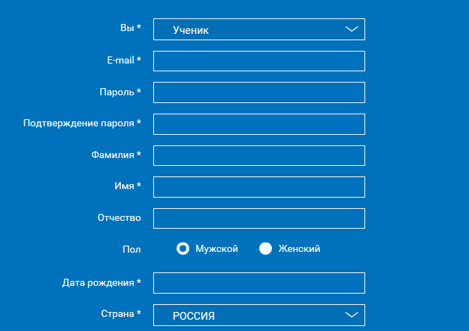
Также Вы можете указать отчество и пол. Для пользователей, выбравших роль «ученик», – класс.
Приняв условия Соглашения об обработке персональных данных, нажмите кнопку «Поступить в школу».
При нажатии на кнопку «Вход» Вы попадаете на страницу авторизации. Здесь Вам необходимо ввести свой логин и пароль и нажать кнопку «Войти».
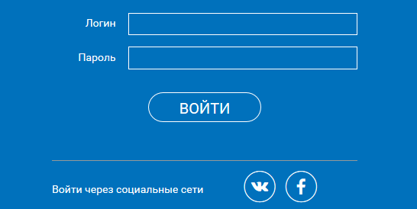
Для авторизации Вы можете воспользоваться аккаунтами в социальных сетях Вконтакте, Facebook. В этом случае портал РЭШ автоматически заполнит некоторые поля регистрационной анкеты, указанные в профиле соответствующей социальной сети. Заполнить оставшиеся пункты нужно будет вручную.
Если Вы забыли пароль для входа в учетную запись, воспользуйтесь формой восстановления пароля, нажав на ссылку «Я забыл пароль». На указанную при регистрации электронную почту придет письмо-инструкция.
При успешной авторизации Вы попадаете на главную страницу Личного кабинета.
2. Личный кабинет ученика
Начало работы
Вверху экрана располагается основное меню Личного кабинета, содержащее разделы: «Расписание», «Учителя», «Задания», «Дневник», «Достижения», «Уведомления», «Избранное», «Заметки».
Слева на странице размещена информация пользователя: фото, фамилия и имя, адрес школы, класс, возраст пользователя, дата рождения.
Для внесения изменений в личные данные, в контактную информацию, для добавления/изменения фотографии нажмите «Редактировать профиль».
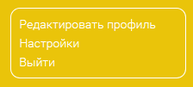
Для изменения пароля, электронной почты, редактирования отображения виджетов «Активность», «Моя статистика» нажмите «Настройки».
Если родитель ученика изъявил желание зарегистрироваться на портале с целью наблюдения за процессом обучения ребенка, то в разделе «Уведомления» появится соответствующее сообщение для осуществления привязки аккаунтов.
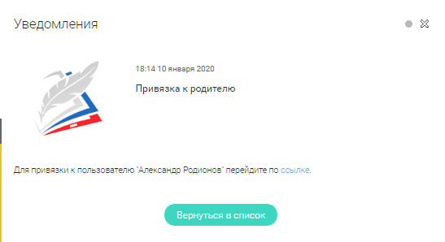
После прохождения по ссылке, в личном кабинете ученика появится запись о родителе (родителях).
Справа на странице размещен раздел «Активность», в котором отображается информация об основных действиях ученика, например: «Зарегистрировался», «Посмотрел видео», «Пройден тренажер по уроку» и другие.
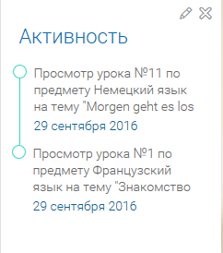
Расписание занятий
Страница с расписанием занятий для обучающегося по разработанному курсу позволяет ученику планировать свое время обучения в соответствии с выбранной учебной программой.
Для создания курса необходимо нажать кнопку 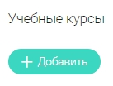, в результате чего открывается форма:
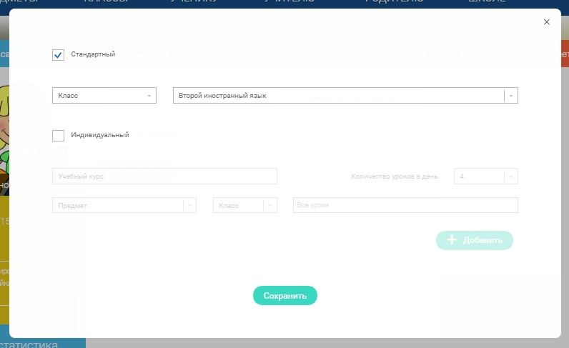
Данная форма предполагает выбор одного из двух вариантов курса:
1. Стандартный курс.
При указании класса система создаёт курс обучения, включающий все уроки по всем предметам соответствующего класса. Также может быть указан второй иностранный язык (для всех классов, кроме 1 класса), который будет включен в расписание данного курса.
2. Индивидуальный курс.
Для создания индивидуального курса необходимо указать название курса в поле «Учебный курс», выбрать параметры модуля: количество уроков в день, предмет, класс, уроки курса.
После заполнения формы создания курса, необходимо нажать кнопку «Сохранить». Курс и расписание будут созданы и появятся на странице раздела «Расписание».
Временной диапазон позволяет посмотреть расписание на интересующую неделю. Нажмите стрелочку «Вправо» или «Влево» для просмотра занятий в другие даты.

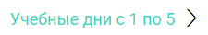
Расписание представлено в виде таблицы.
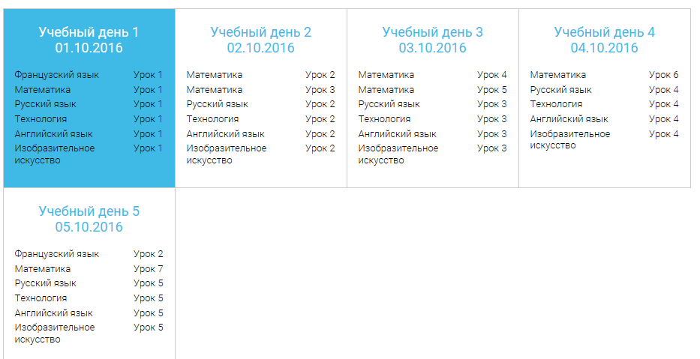
В формате отображения расписания на неделю таблица представляет собой набор учебных дней. 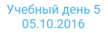
Каждая ячейка содержит дату, перечень предметов, которые запланированы на указанную дату, номера уроков по ним.
При нажатии на выбранный урок Вы перейдете на страницу урока.
Учителя
Раздел «Учителя» содержит информацию о привязанных к данному аккаунту учителях.
Для привязки нового учителя пользователю ученик необходимо получить от учителя ссылку для привязки. Авторизовавшись на портале, ученик должен пройти по ссылке, направленной учителем, в результате чего в личном кабинете ученика появится запись о данном учителе.
После подтверждения учителем привязка будет осуществлена.
Дневник
Дневник позволяет следить за успеваемостью обучающегося. Здесь можно получить информацию об уже пройденных уроках и результатах прохождения тренировочных упражнений и задач.
Выберете интересующий Вас предмет в верхнем выпадающем списке и ознакомьтесь со статистикой по предметам, темам, урокам, результатам проверки уровня знаний.
Достижения
Раздел «Достижения» содержит статистическую информацию об успеваемости ученика в разрезе курса и предметов.
Раздел «Статистика курса» содержит информацию о количестве выполненных уроков / пройденных тестовых заданий / среднему баллу по результатам тестов в рамках предмета / уровень прохождения курса РЭШ (в процентах).
Выберете интересующий Вас предмет в верхнем выпадающем списке и ознакомьтесь со статистикой по темам, урокам, которые предстоит пройти ученику до окончания обучения.
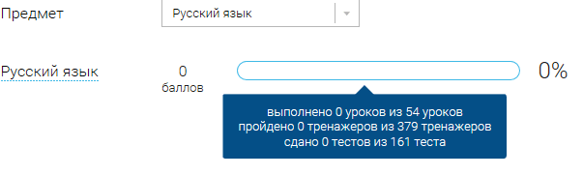
Нажмите и Вы увидите дополнительную информацию: класс/ тему урока / результат / дата лучшего результата / тип пройденных заданий / результат / статус урока.
Уведомления
В разделе отображаются актуальные оповещения, уведомления, напоминания, календарные заметки, события.
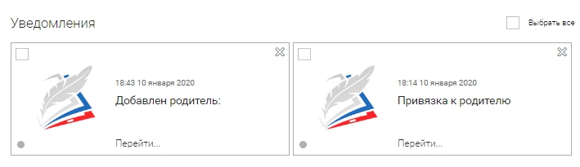
Нажмите на прямоугольник сообщения, чтобы увидеть подробный текст.
Избранное
В разделе находятся интерактивные уроки, которые добавлены в «Избранное» с помощью соответствующей иконки под видео.
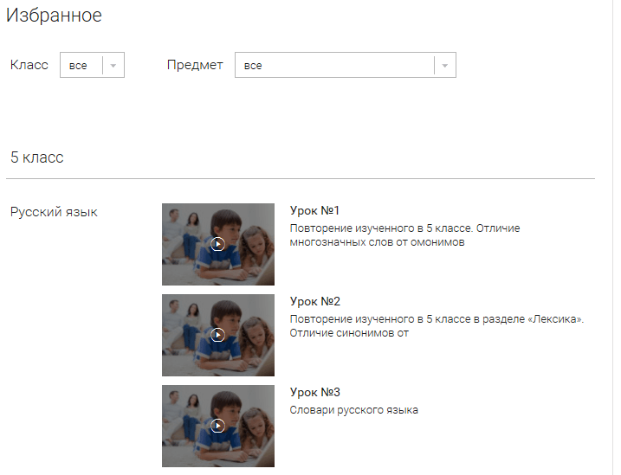
Для быстрого поиска или удобного просмотра предусмотрены фильтры по классу и предмету. Можно использовать как один фильтр, так и сочетание обоих фильтров.
Заметки
В разделе находятся записи, ссылки, пометки, интересная и полезная информация, которую ученик хочет сохранить.
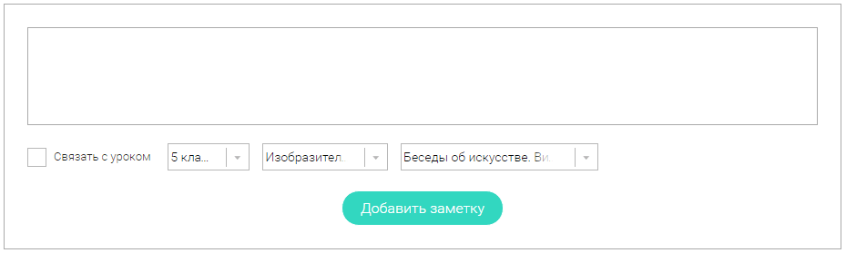
В окне «Заметка» пишется материал заметки. Атрибут «Привязка к уроку» позволяет привязать информацию к нужному уроку. После нажатия кнопки «Добавить заметку» создается заметка с указанием даты её создания, текстом заметки и ссылкой на выбранный урок.
3. Личный кабинет учителя
Начало работы
Вверху экрана располагается основное меню Личного кабинета, содержащее разделы: «Расписание», «Ученики», «Задания», «Уведомления», «Избранное», «Заметки».
Слева на странице размещена информация пользователя: фото, фамилия и имя, дата рождения.
Для внесения изменений в личные данные, в контактную информацию, для добавления/изменения фотографии, нажмите «Редактировать профиль».
Для изменения пароля, электронной почты, редактирования отображения виджетов «Активность», «Моя статистика», а также для добавления выбранных вузов и специальностей, нажмите кнопку «Настройки».
Ученики
При нажатии кнопки «Пригласить учеников» Система сформирует ссылку, по который нужно пройти зарегистрированным на портале ученикам.
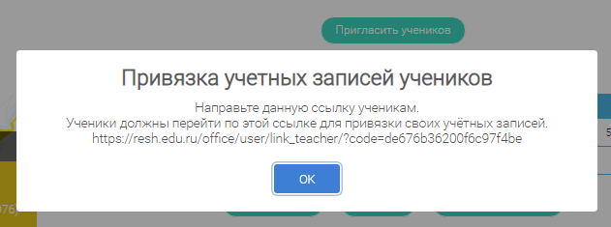
После прохождения учениками по ссылке, в разделе «Уведомления» появится соответствующее сообщение.
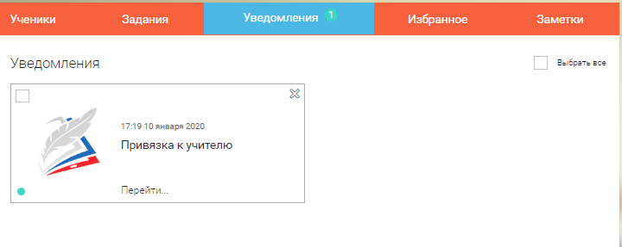
Для подтверждения привязки ученика необходимо зайти в раздел «Ученики» в таблице «Список всех привязанных учеников» выделить соответствующих учеников в статусе «Ожидается подтверждение» и нажать кнопку «Подтвердить»
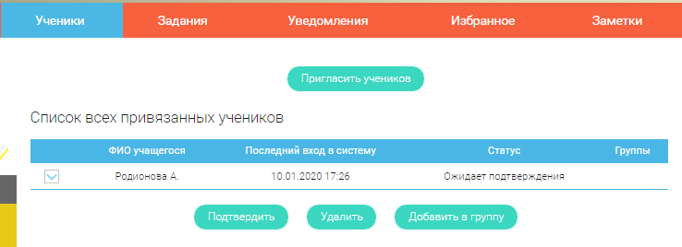
После этого, как привязка учеников будет подтверждена.
Задания
Раздел «Задания» позволяет назначать привязанным ученикам задания.
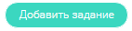
При нажатии кнопки «Добавить задание» открывается форма для выбора задания и назначения его ученику.
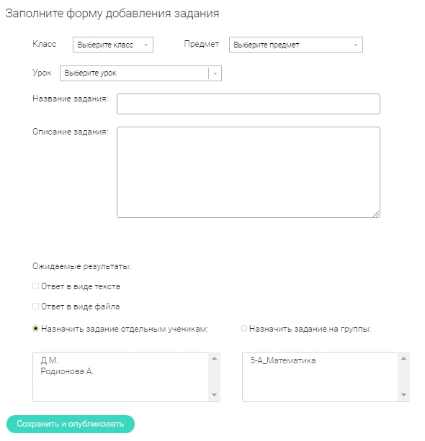
Необходимо заполнить все поля и в области «Назначить задание отдельным ученикам» или «Назначить задание на группы» выделить соответствующих учеников или группы, которым нужно назначить задание.
После заполнения формы и нажатия кнопки «Сохранить и опубликовать» указанный ученик получит задание для выполнения.
4. Личный кабинет родителя
Начало работы
Вверху экрана располагается основное меню Личного кабинета, содержащее разделы: «Дети», «Уведомления», «Избранное», «Заметки».
Слева на странице размещена информация пользователя: фото, фамилия и имя, адрес школы, класс, возраст пользователя, дата рождения.
Для внесения изменений в личные данные, в контактную информацию, для добавления/изменения фотографии, нажмите «Редактировать профиль».
Для изменения пароля, электронной почты, редактирования отображения виджетов «Активность», «Моя статистика», а также для добавления выбранных вузов и специальностей, нажмите кнопку «Настройки».
Дети
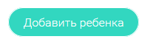
При нажатии кнопки «Привязать учетную запись ребёнка» появляется диалоговое окно, в котором необходимо выбрать способ привязки: «Зарегистрировать» или «Привязать».
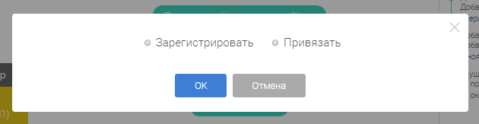
При выборе способа привязки «Зарегистрировать» открывается форма регистрации, в которую необходимо внести данные Вашего ребёнка и нажать кнопку «Добавить учетную запись».
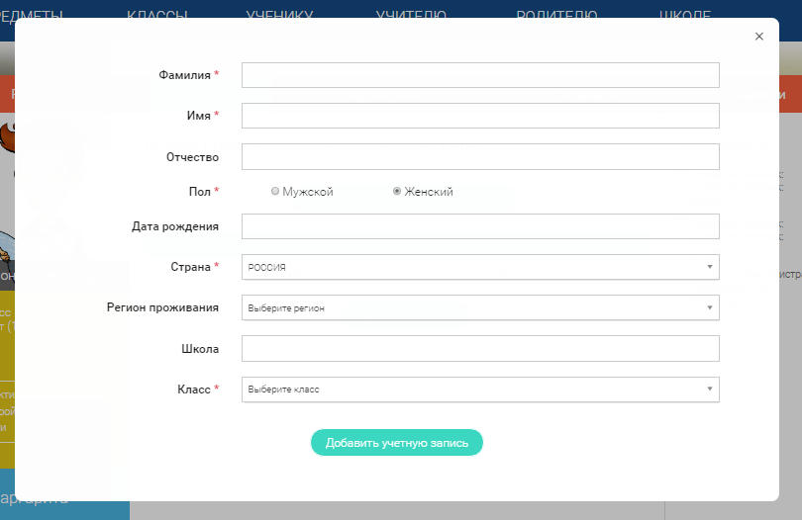
Если Ваш ребёнок уже зарегистрирован на портале «Российская электронная школа», то необходимо выбрать способ привязки «Привязать».
Открывается форма, в которую необходимо внести логин или адрес электронной почты Вашего ребёнка и нажать кнопку «Привязать».
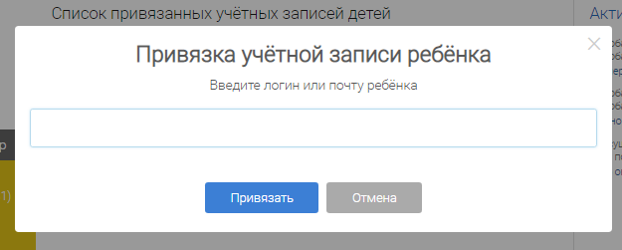
После того, как привязка будет подтверждена, Вы сможете в режиме реального времени наблюдать за успехами Ваших детей на портале «Российская электронная школа».
5. Быстрый поиск по сайту
Для удобства пользователей разработан универсальный расширенный поиск.
Для быстрого поиска предусмотрена конкретизация поискового запроса. Для этого используется выпадающее меню.
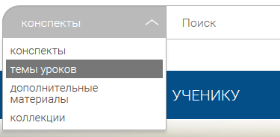
Выбрав категорию для поиска, система предложит Вам ввести поисковый запрос
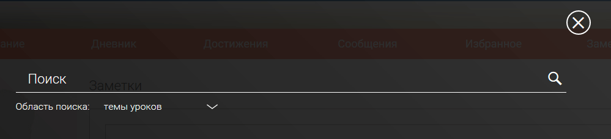
Результаты поиска формируются на отдельной странице.
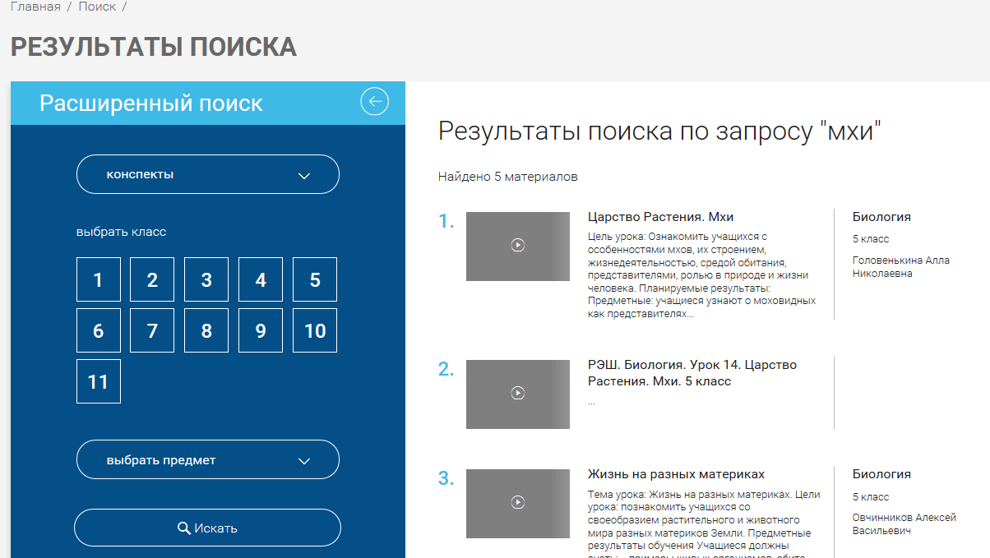
В левом блоке можно уточнить запрос и сузить выдачу.
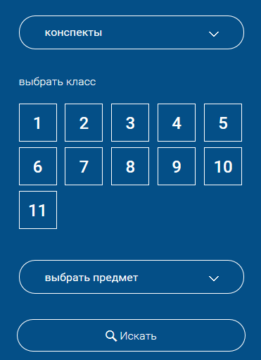

III Обратная связь
Дневник позволяет следить за успеваемостью обучающегося. Здесь можно получить информацию об уже пройденных уроках и результатах прохождения тренировочных упражнений и задач.
Выберете интересующий Вас предмет в верхнем выпадающем списке и ознакомьтесь со статистикой по предметам, темам, урокам, результатам проверки уровня знаний.
Раздел «Достижения» содержит статистическую информацию об успеваемости ученика в разрезе курса и предметов.
Раздел «Статистика курса» содержит информацию о количестве выполненных уроков / пройденных тестовых заданий / среднему баллу по результатам тестов в рамках предмета / уровень прохождения курса РЭШ (в процентах).
Выберете интересующий Вас предмет в верхнем выпадающем списке и ознакомьтесь со статистикой по темам, урокам, которые предстоит пройти ученику до окончания обучения.
Недостатки: даже если учитель зарегистрировал и "прикрепил к себе" учеников, он не видит результатов выполнения ими работ. Проблему можна решить с помощью скриншотов: ребенок, выполнив задание, делает снимок экрана и отправляет его учителю, а учитель фиксирует рекомендованную оценку.

II раздел «ЯКласс»

Существующая с 2013 года платформа представляет собой сборник интерактивных задач и видеоуроков по широкому спектру предметов и классов. Целевая аудитория — учителя и ученики 1–11 классов.
На сегодняшний день «ЯКласс» не анонсировал меры поддержки школ на период эпидемии коронавируса. Несмотря на то, что основное предложение сервиса — задачи, существует интеграция с ресурсами сервиса «Интернет-урок», что позволяет обеспечить комплексное дистанционное обучение. В то же время в сервисе «ЯКласс» предусмотрена многоступенчатая система подтверждения учителей. Поэтому при массовом переводе учеников на дистанционное обучение сервис сможет в основном поддержать классы с уже верифицированными учителями, так как большой объем верификации новых учетных записей учителей может занять значительное время.
Где найти? https://www.yaklass.ru/
Обучающие материалы и задачи: Русский язык, 1 –11 класс
Как устроен процесс обучения?
Зарегистрировавшись, преподаватель должен выбрать предмет и класс, а также ввести информацию о школе. Сервис предоставляет возможность связать свой профиль с учетной записью электронного журнала. После регистрации представители сервиса связываются для подтверждения информации со школой, в которой работает учитель. После подтверждения информации учителю автоматически становятся доступны результаты учеников: в личном кабинете можно следить за их прогрессом. Сервис предоставляет расширенную аналитику по каждой теме и каждому ученику, включая: тип задания, уровень сложности, количество попыток, время выполнения и т. д. После подтверждения аккаунта сервис предоставляет возможность формирования для каждого ученика набора обучающих материалов и заданий (в том числе персонального). Настройка происходит при помощи выбора предмета, класса, темы, обучающего материала или задания. После выполнения заданий учениками преподавателю доступны их результаты в личном кабинете.
Ключевое отличие сервиса от похожих решений — ограниченность функционала и ряд обучающих материалов и заданий на платформе как для преподавателя, так и для ученика.
Платная версия для ученика дает правильный ответ в случае ошибки и неограниченный доступ к решению любого задания.
Платная версия для учителя дает доступ к методическим рекомендациям, правильным ответам и решениям всех заданий, просмотр результатов учеников и доступ к проверочным работам, вариативность предоставляемых заданий.
Что есть на ЦОП?
В разделе «Предметы» есть вся необходимая теория, чтобы ученики могли обратиться за справкой.
В «Редакторе предметов» учитель может размещать собственные учебные материалы и задания, в том числе метапредметные.
Если ученик выполнил задание неправильно, ему помогут «Шаги решения». Система выдаст подробное объяснение алгоритма решения, а после предложит сделать новое упражнение — для отработки и закрепления материала. Есть тренажеры поЕГЭ, ОГЭ и т.д.
Подписка Я+ откроет учителю доступ к методическим рекомендациям, ответам и решениям задач на сайте. На данный момент база ЯКласс содержит 1.6 триллиона вариантов заданий, а также теорию и тесты. Все материалы составлены в соответствии с ПООП и ФГОС опытным коллективом методистов ЯКласс и издательств-партнёров.
Возможность выбрать свой предмет, например, «Русский язык 6 класс». Представлена технологическая карта, теоретический материал, практический, проверочный( уровень сложности) Есть возможность составить свою проверочную работу.
Вебинары на различные темы.
Каждое задание и тест по предмету имеют множество вариантов, нет информации в Интернете, невозможно списать. Каждому выпадает свой вариант задания(случайный).Если учащийся захочет решить еще раз подобное задание, то ему выпадает другой вариант. Так бесконечно. Можно учиться на своих ошибках.
Система создаёт уникальный вариант для каждого ученика в классе. Задания генерируются автоматически и не могут быть предварительно просмотрены обучающимися. Это гарантирует самостоятельный ответ каждого ученика и исключает возможность списывания.
Как начать использование?
Учителю необходимо пройти простую регистрацию на платформе с указанием персональных данных и образовательного учреждения, далее подтвердить свою личность и место работы (для быстрого доступа и ограниченного функционала привязка к образовательному учреждению необязательна, при регистрации можно указать любое учреждение).
Сервис доступен в веб-версии, пользователю не требуется установка дополнительного ПО. Сервис также предоставляет доступ к материалам портала «Интернет-урок» и 1-С по платной подписке.
У сервиса отсутствуют мобильные приложения.
Для обучения оптимально подходит персональный компьютер.
Стоимость решения Базовая годовая подписка для ученика — 1300 рублей.
Базовая годовая подписка для учителя — 1300 рублей.
Подписку Я+ надо покупать.
1 месяц – 299 рублей
С подпиской Я+ педагогу доступен раздел «Проверочные работы». Здесь он может формировать индивидуальные контрольные или домашние работы, выбирая материалы из банка ЯКласс, создавая собственные задания либо комбинируя оба варианта.
К заданию можно прикрепить дополнительные обучающие материалы, включая видео-, аудиозаписи или полезные ссылки. Авторскими «предметами» можно делиться с другими педагогами своей школы.
После выполнения «Проверочной работы» система Я+ автоматически анализирует работу ученика и рекомендует оценку. Вручную проверяются только творческие задания. Например, сочинения, эссе и чертежи.
Другие возможности?
Для дистанционного общения с учащимися рекомендуется использовать Skype или Microsoft Teams – детям надо будет устанавливать одну из двух программ (у некоторых даже скайп установить не получалось). Если у школьника есть пароль от Офис 365, он может использовать его для подключения к ЯКласс.
Скайп – сложный вариант, так как программа будет зависать из-за большого количества участников конференции. Майкрософт Тимс работает хорошо. Но надо уточнить: работает ли он в Крыму без vpn. Если работает только с vpn, то детям и учителям надо будет устанавливать: а)саму программу майкрософт; б)дополнительное расширение на компьютер \ скачивать дополнительную программу на телефон.
Справка : vpn позволяет изменить свой IP-адрес. Если Тимс работает без vpn, то это отлично. Можно спокойно проводить вебинары. Надо только купить доступ.
РОДИТЕЛИ .
Легкий контакт с родителями. Чтобы пригласить родителей в ЯКласс, отправьте им ссылку — они свяжут свои профили с аккаунтом ребёнка и смогут контролировать, как школьник занимается во время каникул.
Чего не хватает, чтобы полностью обеспечить дистанционный процесс
обучения?
√ Инструментов для удаленного проведения видеоуроков
√ Персональной роли для администрации школы

III раздел «Учи.ру»

Существующая с 2011 года платформа представляет собой сборник интерактивных задач по широкому спектру предметов и классов. Включает более 30 тысяч заданий. Целевая аудитория — учителя, а также ученики 1–11 классов. Сервис используется учителями как в общем, так и дополнительном образовании
Онлайн-уроки для 5-8 классов
С понедельника по четверг педагоги Учи.ру проводят дистанционные уроки по математике, русскому и английскому языку. Уроки начались 30 марта и продлятся до окончания карантина. Прошедшие уроки можно посмотреть, а также скачать презентации к ним.
Также у учителя есть возможность провести онлайн-урок в своём виртуальном классе, нажав на кнопку «Провести урок» в «виртуальном классе»» в верхнем меню сайта. Виртуальный класс – сервис от Учи.ру, который позволяет всем школьным учителям проводить онлайн-уроки со своим классом. Необходимо запланировать урок и отправить ученикам ссылку. Они могут заниматься с ноутбука, планшета или мобильного телефона. Перед началом урока учитель может загрузить в виртуальный класс необходимые файлы только в формате PDF размером не более 100 МБ. На Учи.ру представлена подробная инструкция по подготовке и проведению онлайн-урока.
Наличие проверочных и контрольных работ
На данной платформе можно создать задание для класса из карточек, которые есть на сайте. На выполнение задания ученикам даётся не более 10 дней. Но предлагаемые карточки есть не по всем темам школьной программы. К примеру, для 5 класса представлены карточки по русскому языку по следующим разделам: «Язык и речь», «Орфография», «Морфология». Как видим, отсутствуют материалы по разделу «Синтаксис и пунктуация».
Учитель может создать проверочную работу, выбрав только те задания, которые размещены на Учи.ру. Загрузить на сайт свою контрольную работу возможности нет.
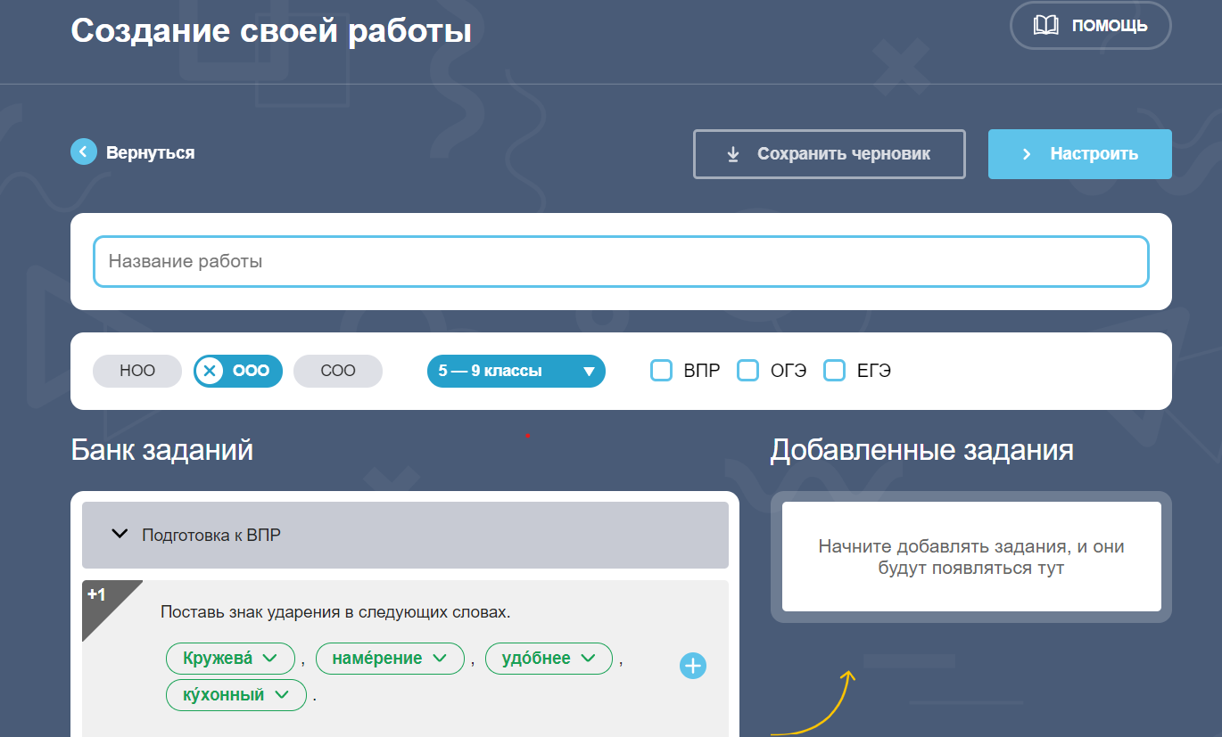
Обратная связь
В разделе «Мои задания» учитель может отследить выполнение учениками заданий. На сайте отражается процент проработанных карточек. Нет критериев оценивания, потому что при вводе неправильного ответа система выдаёт алгоритм выполнения задания, приводит ученика к верному решению.
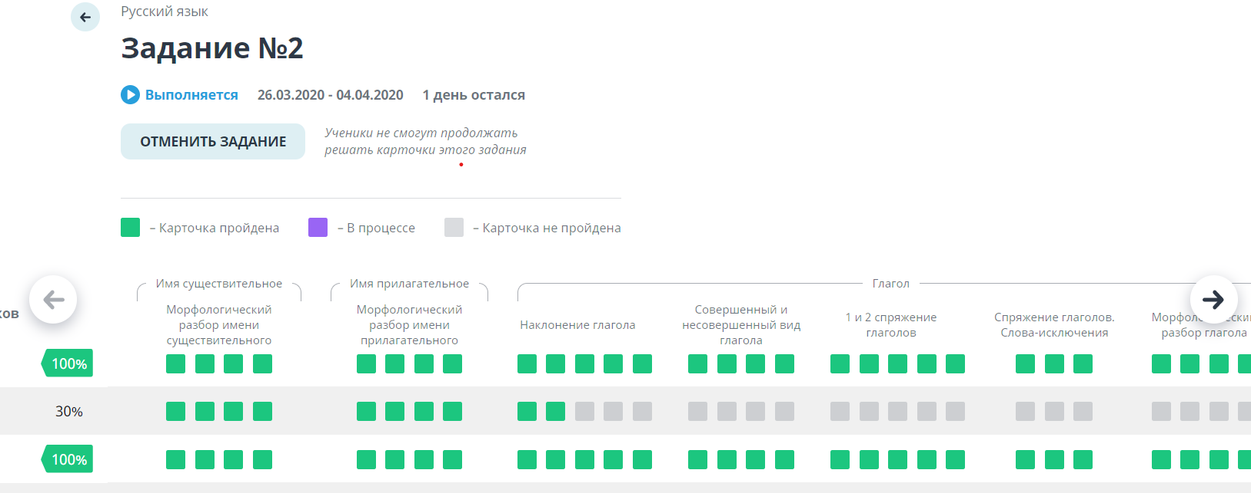
Портал Учи.ру каждую неделю присылает на почту учителя еженедельную статистику по дистанционному обучению. Чтобы предметник мог контролировать прогресс учеников удалённо, ему представляется отчёт о том, сколько за прошедшую неделю обучающиеся посетили онлайн-уроков и выполнили заданий. Сводная статистика также отправляется руководству школы и муниципальному управлению по образованию (указано в письме).
Способ действия при работе
Учитель
Учителю необходимо зарегистрироваться на сайте. Затем во вкладке «Мои классы» нажать кнопку «Добавить класс», ввести фамилии и имена учеников. Каждому ребёнку система сама присваивает логин и пароль.
Логины и пароли учеников нельзя скачать документом, а только распечатать непосредственно с сайта, затем сфотографировать и отправить родителю.
Данная платформа даёт возможность прикрепиться к классу сразу нескольким учителям. Для того чтобы прикрепить учителя-предметника к уже зарегистрированному классу, тот учитель, у кого зарегистрирован класс, должен сделать следующее:
1. Зайти на главную страницу Учи.ру, в Личный кабинет.
2. Под нужным классом нажать на кнопку «Пригласить учителя».
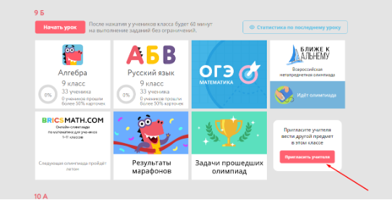​
3. Выбрать предмет, по которому учитель будет отслеживать результаты класса, и ввести почту этого учителя. Ему в личный кабинет на платформе придёт приглашение (учитель-предметник, при необходимости, сможет набрать подгруппу, чтобы можно было прикрепить второго учителя).
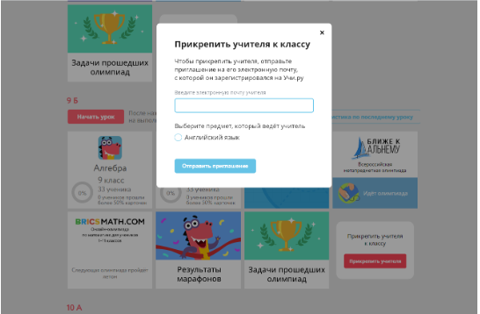​
Но если этой кнопки нет, значит, что предмет, по которому нужно пригласить учителя, занят. Нужно отключить этот предмет в личном кабинете. Для этого:
1. Нажимаем на вкладку «Мои классы».
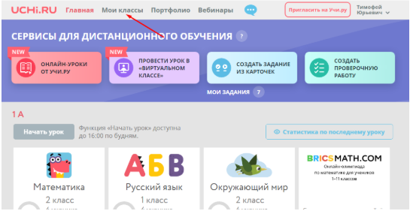​
2. Нажимаем на «Исправить состав класса».
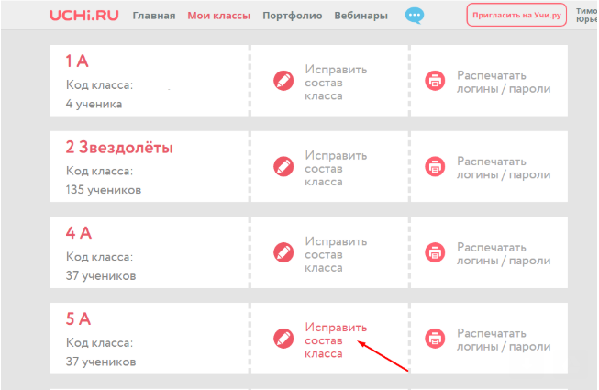​
3. Справа от наименования класса нажимаем на кнопку «Изменить».
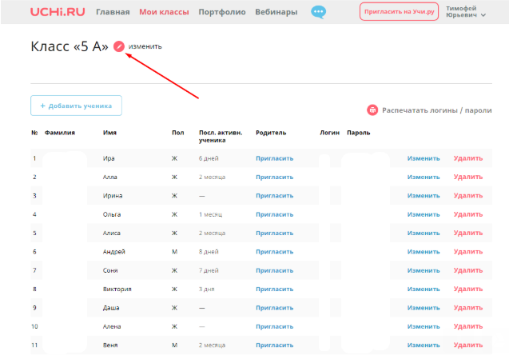​
4.Убираем галочки с тех предметов, которые должен отслеживать другой учитель-предметник.
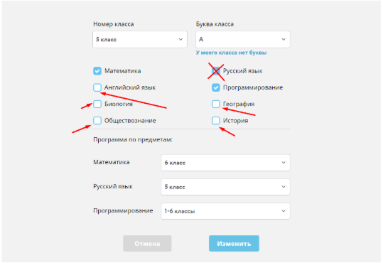​
Теперь кнопка «Пригласить учителя» должна появиться на главной странице после предметов соответствующего класса. У того учителя, которого приглашают вести в виртуальном классе, появляется такая вывеска в личном кабинете.
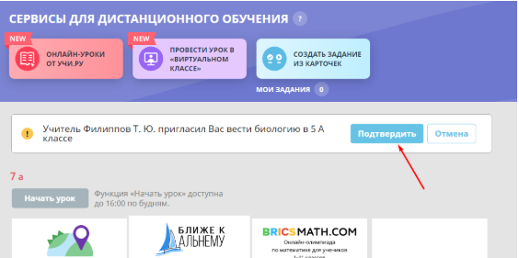​
Ученик и родитель
Учитель распечатывает логины и пароли своего класса, затем отправляет родителям. После того, как ученик вошёл в свой личный кабинет, родители могут тоже зарегистрироваться на сайте, ввести код приглашения, создать свой аккаунт и следить за прогрессом ребёнка.
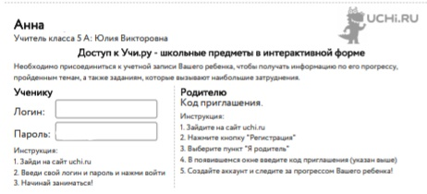
Выводы
Учи.ру предоставляет учителям бесплатный доступ ко всем заданиям и статистике в любое время. Но, к сожалению, не всегда получается сразу зайти в личный кабинет или открыть нужную вкладку, сайт выдаёт разные ошибки. Ученика во время выполнения задания система может вернуть на предыдущую карточку, и ребёнку приходится повторно делать задание.
Школьники могут использовать платформу бесплатно на занятиях в школе. Для этого преподавателю необходимо активировать доступ у себя в личном кабинете: после нажатия кнопки «Начать урок» у всех учеников включится неограниченный доступ к решению карточек на 1 час. Учитель может проводить сколько угодно уроков до 16:00.
Также детям вне занятий доступно 20 задач в день бесплатно. Чтобы снять все ограничения, родители могут приобрести расширенный аккаунт.

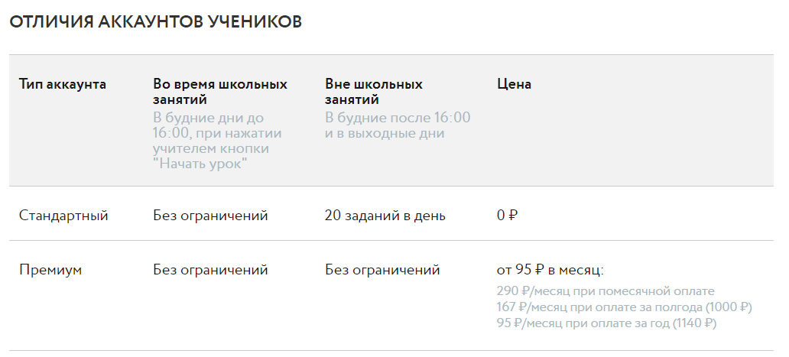

IV раздел «Фоксфорд»

Существующая с 2009 года платформа с дистанционными (групповыми) курсами по большинству предметов школьной программы с 1 до 11 класса используется учениками в качестве дополнительного образования для подготовки по базовой программе, а также к олимпиадам, ГИА и ВПР.
Целевая аудитория платформы — ученики, количество посещений более 2,5 миллионов в месяц. В состав курсов также входят видеозаписи уроков, конспекты и задания. В учебном процессе действует учитель. Часть заданий проверяется автоматически, а часть — педагогом, который дает обратную связь.
В настоящий момент сервисом предприняты меры по открытию бесплатного доступа к онлайн-курсам по базовой программе до конца учебного года. Бесплатный доступ включает в себя учебную программу, видеозаписи проведенных занятий, а также теоретические материалы.
Можно использовать этот сервис в качестве источника видеоуроков с интерактивными упражнениями. Данный сценарий возможен в сочетании с электронным журналом (МЭШ, «Дневник.ру»).
Где найти? https://foxford.ru
Какие предметы и классы?
Обучающие материалы и задачи: Русский язык, 3–11 класс Литература, 3–11 класс
Как устроен процесс обучения?
Зарегистировавшись, ученик или родитель выбирает в каталоге интересующий его курс. После оплаты система предоставляет доступ к теоретическим материалам, видеозаписям проведенных занятий, конспектам, заданиям. Назначается время проведения вебинара преподавателем с группой учеников, далее осуществляются проведение занятий с преподавателем, проверка работы ученика преподавателем, ответы на вопросы.
Как начать использование?
Сервис ориентирован на ученика. Ученику или его родителям необходимо зарегистрироваться на платформе, после чего станет доступен каталог всех имеющихся курсов, а также каталог предметов, по которым можно учиться непосредственно с репетитором.
Сервис доступен в веб-версии, пользователю не требуется установка дополнительного ПО.
Существуют мобильные приложения для операционных систем iOS и Android .
Для обучения необходим персональный компьютер, планшет или смартфон, а также доступ в интернет.
Стоимость решения Варьируется от 500 до 3000 рублей в месяц.
Чего не хватает, чтобы полностью обеспечить дистанционный процесс обучения?
Сценарий сервиса не включает в себя роли школьного учителя, другими словами, сервис может быть использован только в качестве дополнительного образования учеников (например, для закрепления пройденного материала на уроках).

V раздел Библиотека видеоуроков «InternetUrok.ru»

Существующая с 2009 года платформа дополнительного образования представляет собой сборник видео-уроков, видеолекций, конспектов и тестов по всем темам школьной программы согласно ФГОС с относительно небольшим выбором интерактивных заданий. Охватывает основные предметы и классы. Используется преимущественно в дополнительном образовании. Целевая аудитория — ученики 1–11 классов. Сервис предполагает полностью дистанционное обучение, но не предлагает модели своей интеграции в традиционную школу.
Где найти? https://interneturok.ru/
Какие предметы и классы?
Обучающие материалы и задачи: Литература, 5–11 класс Русский язык, 1–9 класс
Как устроен процесс обучения?
Сервис работает как открытый образовательный ресурс дистанционного образования, может быть использован как портал с тематическими обучающими материалами и тренажерами. После попадания на портал необходимо произвести поиск требуемых решений: через поисковое меню либо через навигационное меню. Сервис можно использовать в бесплатном режиме без регистрации с ограниченным функционалом.
При этом будут доступны только видеоматериалы и часть тестов. В расширенном режиме (после оплаты подписки на ресурс) возможен безлимитный доступ ко всем образовательным материалам. Для большинства разделов ученику предоставляются видеолекции, конспект с теорией и тестовые задания, тренажеры.
Как начать использование?
Сервис предоставляет минимальное количество материалов в свободном доступе. Чтобы получить доступ в полном объеме, ученику необходимо зарегистрироваться на платформе и оплатить подписку.
Сервис возможно интегрировать в процесс дистанционного обучения. Сервис доступен в веб-версии, пользователю не требуется установка дополнительного ПО.
Для обучения необходимы персональный компьютер и доступ в интерне.
Стоимость решения 250 рублей в месяц.
Чего не хватает, чтобы полностью обеспечить дистанционный процесс обучения?
Задания сервиса не всегда актуальны, достаточно большая часть уроков записана в начале 2010-х, в то же время сервис мог бы закрыть потребность для платформ «Яндекс.Учебник» и «Учи.ру» в видеоуроках и конспектах (по аналогии с моделью «ЯКласс»).

VI раздел «Яндекс.Учебник»

Существующая с 2018 года платформа представляет собой сборник интерактивных задач по русскому языку, охватывающих программу 1–5 классов. Включает примерно 45 тысяч заданий. Используется учителями как бесплатный онлайн-задачник с автоматизированной проверкой заданий. Целевая аудитория — учителя, а также ученики 1–5 класса.
С 1 апреля 2020 года «Яндекс.Учебник» вместе с Центром педагогического мастерства планирует открыть онлайн-школу для учеников 5–11-х классов, которая будет доступна для всех школьников в сервисах «Яндекс. Эфир» и «Яндекс.Репетитор». Трансляции запланированы на обычное учебное время — включая перемены, которые заполнят развлекательно-образовательные ролики.
Где найти? https://education.yandex.ru/
Какие предметы и классы?
Задачи: Русский язык, 1–5 класс
Как устроен процесс обучения?
После регистрации преподавателю необходимо добавить информацию об обучающихся, впоследствии для каждого из них можно сформировать персональный набор задач. Преподаватель настраивает задания: выбирает предмет, класс обучения, раздел образовательной программы (например, действия с числами), тему задания и задачи (для задач доступны подробные описания).
Выбранные задачи попадают в список, в котором можно настроить сроки выполнения задания и направить определенным ученикам (для каждого ученика в личном кабинете преподавателя система автоматически создает логин и пароль).
После выполнения заданий учениками задания автоматически проверяются, и результаты становятся доступны преподавателю в личном кабинете. Существует также возможность «ручной» корректировки учебных планов учеников учителем, то есть функционал сервиса позволяет учителю распределять и менять задачи каждому обучающемуся на основе результатов их выполнения и прогресса ученика.
Как начать использование?
Учителю необходимо пройти простую регистрацию на платформе с указанием персональных данных и образовательного учреждения (привязка к образовательному учреждению необязательна, можно указать любое учреждение при регистрации).
Сервис доступен в веб-версии, для ПК не требуется установка дополнительного ПО.
Существуют мобильные приложения для операционных систем iOS и Android.
Для обучения необходимы персональный компьютер, планшет или смартфон, а также доступ в интернет.
Стоимость решения Бесплатно.
Чего не хватает, чтобы полностью обеспечить дистанционный процесс обучения?
√ Обучающих материалов (цифровых учебников или видеолекций)
√ Инструментов для удаленного проведения видеоуроков
√ Личного кабинета для родителей
√ Личного кабинета для администрации школы

- СОЦИАЛЬНЫЕ СЕТИ

Социальные сети – понятный, удобный, привычный способ общения и получения информации в среде детей и подростков школьного возраста.
Самый востребованный из ныне существующих – это сервис «ВКонтакте». Большинство учеников предпочитает именно его.
Учитель создает «Беседу» ( https://allvk.net/kak-sozdat-besedu-v-gruppe-vkontakte/) или «Группу» ( https://azconsult.ru/kak-sdelat-gruppu-vkontakte/ ) , которая сначала должна быть открытой, а после присоединения всех учеников класса или параллели становится закрытой (https://grandguide.ru/kak-zakryt-gruppu-v-vk-vkontakte/), и размещает необходимые материалы.
Работа с учащимися на этом сервисе имеет ряд преимуществ: неограниченное время общения, сайт не требует особенной системы входа или «привязки» к учителю, дидактическая наполненность в работе не ограничена. Учитель может выкладывать задания самого разного вида, презентации, аудио- и видеофайлы, ссылки на онлайн-тесты и тп.
Обратная связь осуществляется либо в процессе прямого общения: онлайн-переписка, аудиозвонок,- либо ученики присылают файлы с выполненным заданием.
Сервис «ВКонтакте» также дает возможность проводить онлайн трансляции с мобильного телефона,планшета,ноутбука или персонального компьютера (https://tech-touch.ru/vk-live.html, https://vk.com/@authors-mobile-lives, https://vk.com/blog/streaming-for-all) Это очень удобно.
Возможно создание группы в других социальных сетях, например в Фесбуке ( Facebook). Принцип работы тот же. Создается закрытая группа, куда размещаются ученики. Возможно проведение онлайн-уроков. Но этот сервис менее популярен, чем «ВКонтакте».

- РЕКОМЕНДАЦИИ ПО ПОДГОТОВКЕ К ГИА В УСЛОВИЯХ ДИСТАНЦИОННОГО ОБУЧЕНИЯ
В настоящее время интернет-ресурсы способны разрешить затруднения по подготовке обучающихся к сдаче государственной итоговой аттестации за счёт своей доступности, мобильности, актуальности и обилия информации, что даст возможность ученику самостоятельно находить и отбирать информацию, проходить тренинги, узнавать новости, связанные с итоговой аттестацией. Задача учителя – помочь ученику правильно ориентироваться в обширном Интернет-пространстве, чтобы повысить эффективность подготовки к ОГЭ и ЕГЭ по русскому языку и литературе.
Список Интернет-ресурсов, которые проверены многолетней практикой и оказывают реальную помощь в подготовке к государственной итоговой аттестации в 9-х и 11-х классах:
1. «Федеральный институт педагогических измерений» содержит новости, касающиеся ЕГЭ, ОГЭ, итогового сочинения для выпускников 9-11 классов, демоверсии и открытый банк заданий ЕГЭ и ОГЭ — http://www.fipi.ru/
2. Официальный информационный портал Единого государственного экзамена, в котором собраны документы, новости, мероприятия –http://www.ege.edu.ru/
3. Русский язык для всех – справочно-информационный портал – содержит интерактивные диктанты, тренажеры, учебники, олимпиады, видео и пр. http://www.gramota.ru/
4. Для удобства пользователей открыто Единое окно доступа к образовательным ресурсам. Размещенное по адресу http://window.edu.ru/, оно позволяет свободно перемещаться по образовательным сайтам и порталам, содержащим информацию и материалы как для профессионального, так и для общего образования.
5. В помощь вам в подготовке к экзаменационному сочинению http://sochinenie11.ru/
6. Образовательный портал для подготовки к экзаменам: http://rus.reshuege.ru/
7. Всё о ЕГЭ и для ЕГЭ. http://4ege.ru/
8. Подготовка к ЕГЭ по литературе онлайн. http://5litra.ru/
9. Русский на «5» — невероятно полезный блог для учеников, родителей и для всех, кого беспокоит низкий уровень грамотности общества сегодня. Словари, диктанты, подготовка к ЕГЭ по русскому языку и прочая важная информация. http://russkiy-na-5.ru/
10. Документы, теория, тесты и другое для подготовки к экзаменам по русскому языку и литературе. http://neznaika.pro/

- ОРГАНИЗАЦИЯ ПЕДАГОГОМ ДИСТАНЦИОННОГО ОБУЧЕНИЯ

Организация педагогом дистанционного обучения строится следующим образом:
I. Разработка конспекта.
Дистанционное занятие несколько отличается от обычного рядового занятия, т.к. подача информации идет не на прямую, а через экран монитора и обучающийся получается изолирован от педагога. Все это следует учитывать при разработке конспекта.
Алгоритм разработки конспекта к дистанционному занятию:
1. Определение темы дистанционного занятия.
2. Определение типа дистанционного занятия (изучение новой темы, повторение, углубление, контроль, ликвидация пробелов в знаниях и умениях и т.д.).
3. Постановка цели занятия (относительно обучающегося, педагога, их совместной деятельности).
4. Выбор наиболее оптимальной по техническим и технологическим особенностям модели и формы дистанционного занятия.
5. Определение длительности дистанционного занятия, исходя из возрастной категории обучающихся.

- Список рекомендуемой литературы
- Федеральный закон от 28.02.2012 № 11-ФЗ «О внесении изменений в Закон
Российской Федерации «Об образовании» в части применения электронного
обучения, дистанционных образовательных технологий».
- Никуличева Н.В. Внедрение дистанционного обучения в учебный процесс образовательной организации: практ. пособие / Н.В. Никуличева. – М.: Федеральный институт развития образования, 2016. – 72 с.
- Экспресс-анализ цифровых образовательных ресурсов и сервисов для организации учебного процесса школ в дистанционной форме / И. А. Карлов, В. О. Ковалев, Н. А. Кожевников, Е. Д. Патаракин, И. Д. Фрумин, А. Н. Швиндт, Д. О. Шонов; Национальный исследовательский университет «Высшая школа экономики», Институт образования. — М.: НИУ ВШЭ, 2020. — 56 с. — 200 экз. — (Современная аналитика образования. № 4 (34).

